ХИМИЯ ИЛИ ЖИЗНЬ?
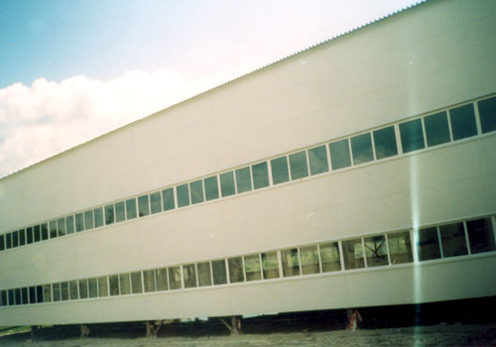
Фото строящегося в Почепе
завода по переработке химоружия

"Каждый имеет право на благоприятную окружающую среду, достоверную информацию о ее состоянии и на возмещение ущерба, причиненного его здоровью или имуществу экологическим правонарушением." Статья 42 Конституции РФ.

Можно долго спорить о необходимости уничтожения химического оружия вообще, о целесообразности строительства для этих целей завода в одном из самых густонаселенных районов Брянской области, в конце концов - о моральной стороне вопроса финансирования этого проекта правительством Италии, неоспоримо одно: в процессе строительства завода по переработке химического оружия рядом с городом Почепом, нарушаются конституционные права абсолютно всех жителей Брянской области. Виновные известны, СМИ практически не реагируют, население молчит.


Мы выражаем свой протест против строительства завода по переработке химического оружия!

Еда Вместо Бомб, Брянск diy032@gmail.com

ХИМИЯ ИЛИ ЖИЗНЬ?
Фото строящегося в Почепе
завода по переработке химоружия

"Каждый имеет право на благоприятную окружающую среду, достоверную информацию о ее состоянии и на возмещение ущерба, причиненного его здоровью или имуществу экологическим правонарушением." Статья 42 Конституции РФ.

Можно долго спорить о необходимости уничтожения химического оружия вообще, о целесообразности строительства для этих целей завода в одном из самых густонаселенных районов Брянской области, в конце концов - о моральной стороне вопроса финансирования этого проекта правительством Италии, неоспоримо одно: в процессе строительства завода по переработке химического оружия рядом с городом Почепом, нарушаются конституционные права абсолютно всех жителей Брянской области. Виновные известны, СМИ практически не реагируют, население молчит.

Мы выражаем свой протест против строительства завода по переработке химического оружия!

Еда Вместо Бомб, Брянск diy032@gmail.com

ХИМИЯ ИЛИ ЖИЗНЬ?
Фото строящегося в Почепе
завода по переработке химоружия

"Каждый имеет право на благоприятную окружающую среду, достоверную информацию о ее состоянии и на возмещение ущерба, причиненного его здоровью или имуществу экологическим правонарушением." Статья 42 Конституции РФ.

Можно долго спорить о необходимости уничтожения химического оружия вообще, о целесообразности строительства для этих целей завода в одном из самых густонаселенных районов Брянской области, в конце концов - о моральной стороне вопроса финансирования этого проекта правительством Италии, неоспоримо одно: в процессе строительства завода по переработке химического оружия рядом с городом Почепом, нарушаются конституционные права абсолютно всех жителей Брянской области. Виновные известны, СМИ практически не реагируют, население молчит.

Мы выражаем свой протест против строительства завода по переработке химического оружия!

Еда Вместо Бомб, Брянск diy032@gmail.com

